报告信息网上公开表
用人单位名称 | 无棣县乐阳彩云油墨有限公司XPJC24F03002
地址 | 山东省滨州市无棣县205国道以北无棣雪来红枣业有限公司院内
联系人 | 王怀弟
项目类别 | 现评检测
项目组人员 | 金俊霞、牟雪
现场调查人 | 张乃文、翟赛赛 | 现场采样人 | 金俊霞、牟雪
现场检测人 | 金俊霞、牟雪 | 用人单位陪同人 | 王怀弟
现场采样与检测时间 | 2024.03.25-2024.03.27
现场调查  照片 | 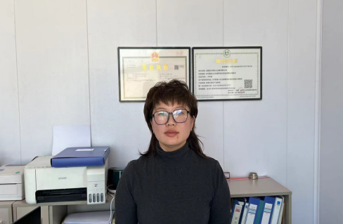
现场采样  照片 | 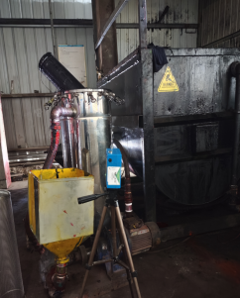
现场检测
照片

